**Toma de requerimientos de software**

**Descripción General**

|  |  |
| --- | --- |
| Proyecto | Abogaboat |
| Nombre requerimiento | Automatización de las demandas de los clientes |
| Fecha de solicitud | 26 de febrero de 2022 |
| Responsable funcional | Carlos Eduardo Castillo Hernández |

**Descripción de la solicitud**

**Usuario solicitante:**

Debido a la necesidad de automatizar las demandas de los clientes de la empresa “Abogaboat”, hemos decido solucionar esta problemática con la utilización de una página web llenando un formulario; al momento de llenar el formulario se manda al proceso de pago para finalizar la transacción; para después dar seguimiento a su demanda, el cliente crea una cuenta en la plataforma y verá el seguimiento de cada una de las actualizaciones del proceso legal. Además, el administrador del sitio, es decir, el dueño de la empresa, recibe el pago y debe de ser capaz de verlo en un dashboard para ver la cantidad de ingresos recibidos, el administrador actualiza el proceso de la demanda y agrega comentarios en cada paso del proceso. Por último, al usuario le debe de llegar un correo de notificación para saber el avance de su proceso; la página debe de ser responsiva para poder verla en el celular y que el diseño de la misma tenga color azul marino y blanco; pero acepto propuestas.

**Responsable Funcional:**

Debido a los problemas de automatización que tiene la empresa “Abogaboat”, ha optado por la implementación de una página web para automatizar con mayor facilidad las demandas de sus clientes. Para el diseño de la página se propone que: al entrar a la página, el usuario deba de llenar un formulario; una vez finalizado el llenado del mismo se manda al proceso del pago para continuar con su demanda. Una vez hecho el proceso de pago el cliente podrá hacer su propia cuenta en la plataforma y será capaz de ver el proceso de su solicitud. Dentro del apartado de administrativo, el jefe será capaz de ver la cantidad de ingresos recibidos, además será él encargado de actualizar el proceso de las solicitudes, con la capacidad de añadir comentarios al respecto.

De manera adicional, el usuario debe de recibir un correo como notificación de su progreso de su solicitud, también la página debe de tener la capacidad de ser visualizada en el celular.

**Análisis de los requerimientos y requisitos**

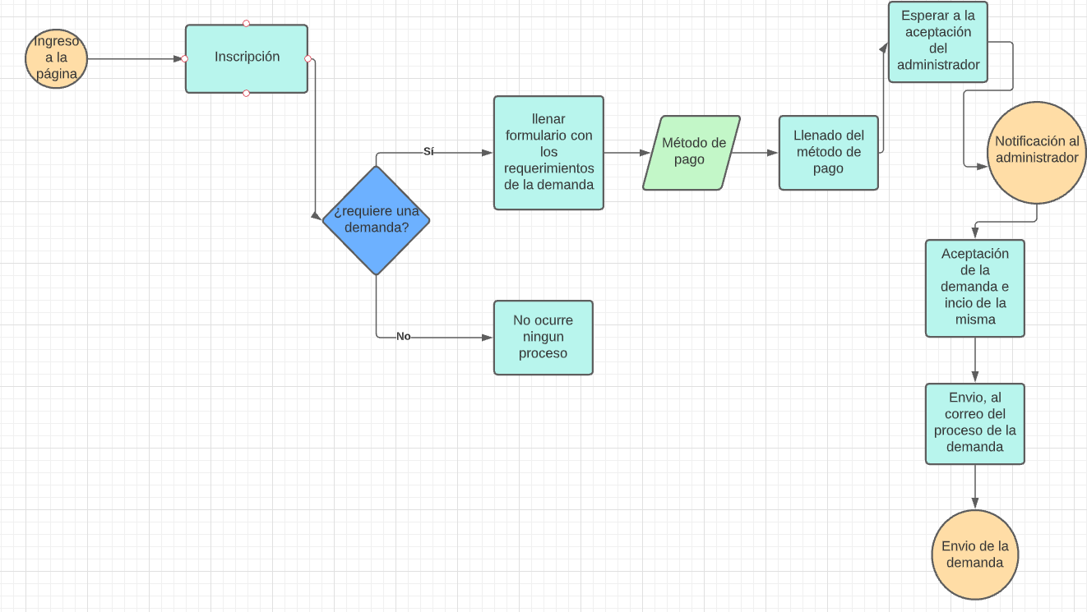

Ilustración : Modelamiento del producto Diagrama BPM

**Alcance de la solución**

La solución incluirá, una respuesta al problema descrito en la solicitud, además que incluirá algunas mejoras para una mejor experiencia de usuario, también se planea incluir una excelente interfaz de usuario, esto con el objetivo fundamental que el usuario vuelva a utilizar la página web. Debido a que dentro de proceso de solución se requiere datos privados será necesario incluir seguridad cosa que estará respaldada por nosotros durante los primeros seis meses del lanzamiento de la página web.

**Precondiciones**

Un pago adelantado del 25% del pago total.

**Requisitos técnicos**

Tipo de desarrollo: Servicio Web.

Base de datos: SQL Server

Lenguaje: JavaScript, HTML, CSS

**Fase de planeación y generación del proyecto**

|  |  |  |  |  |
| --- | --- | --- | --- | --- |
| N° | Nombre de la etapa | Actividad | Fecha de inicio | Fecha de fin |
| 1 | Diseño | Se crea el diseño que va a tener toda la página |  |  |
| 2 | Creación del código | Se crea el código necesario para las funciones que va a desempeñar cada parte de la página |  |  |
| 3 | Lanzamiento de prueba | Se crea un servidor privado para el lanzamiento de nuestra página web |  |  |
| 4 | Detección de fachas | Se ve los puntos a mejorar y las fallas que tenga el código |  |  |
| 5 | Corrección de fachas y lanzamiento | Corrección de las fallas cometidas y lanzamiento de la página web. |  |  |